|  |  |  |  |  |
| --- | --- | --- | --- | --- |
| **logo pens color edge**  **VVS.01.Rev.01** | | **Ujian Tengah Semester D3**  **Semester Ganjil Tahun Ajaran 2021/2022**  **PROGRAM Diploma 3 Teknik INFORMATIKA PSDKU Sumenep**  **DEPARTEMEN Teknik INFORMATIKA DAN KOMPUTER**  **Politeknik Elektronika Negeri Surabaya**  **Kampus PENS, Jalan Raya ITS Sukolilo, Surabaya 60111** | | |
| **Mata Kuliah** | **: Konsep Pemprograman** | | **Dosen** | **: Lusiana Agustien** |
| **Kelas** | **: 1D3IT PSDKU Sumenep** | | **Sifat** | **: Tertutup** |
| **Durasi/Jam** | **: (100 menit)** | | **Hari / Tgl** | **:** |

1. Untuk mengikuti seleksi penerimaan pegawai negeri sipil, beberapa peserta mengikuti bimbel dan try out secara online. Jika hanya mengikuti kelas bimbel peserta diharuskan membayar Rp. 750.000 Jika memiliki voucher diskon, peserta membayar Rp.500.000 Jika peserta hanya mengikuti try out, peserta diharuskan membayar Rp. 350.000 jika memiliki voucher diskon, peserta membayar Rp. 175.000 Jika memilih untuk mengikuti dua kelas sekaligus yaitu kelas bimbel dan try out peserta membayar sebesar Rp. 900.000 jika memiliki voucher diskon, peserta membayar sebesar Rp. 850.000,00.

Buatlah Algoritma dan Flowchart dari studikasus diatas.

1. Amati script dibawah ini dan output yang akan dihasilkan

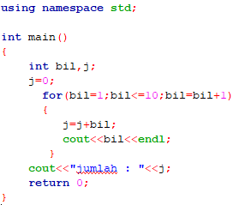

1. Ubahlah Listing Program Berikut ini menggunakna fungsi Switch

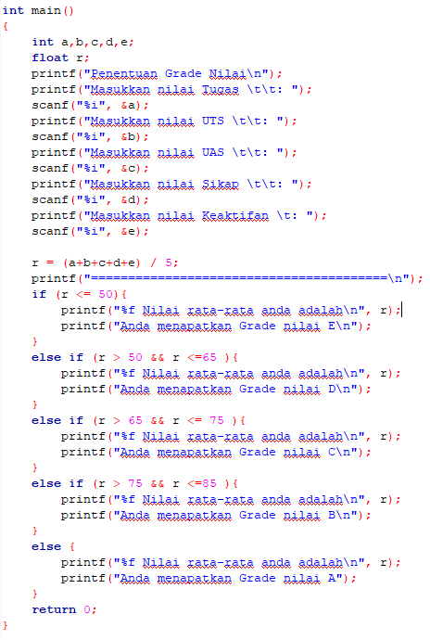

1. Lakukan identifikasi kesalahan kode program di bawah ini. Kemudian tulislah kembali dengan kode program yang benar.

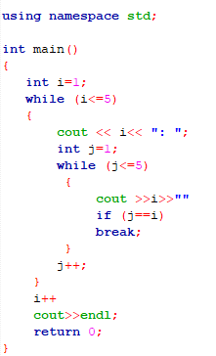

1. Jelaskan perbedaan antara variable local, global, statis, dan variable register!
2. Jelaskan apa yang dimaksud dengan parameter formal dan parameter actual!

_____ “Hidup Yang Tidak Dipertaruhkan, Tidak Akan Dimenangkan (Sultan Sjahrir)” _____

GOOD LUCK ☺

Nama : Rosi Arif Mulyadi

NRP : 3121522021

Jawab :

1. Algoritma dan Flowchart :

selesai

Cetak hasil

Bayar 850k

Memiliki voucer/tidak

Keduanya bayar 900k

Bayar 500k

Bayar 175k

Memiliki voucer/tidak

tryout membayar 350k

Memiliki voucer/tidak

Bimbel membayar 750k

Bimbel/try out/kedunya

Pilih menu

mulai

2. Jawab : 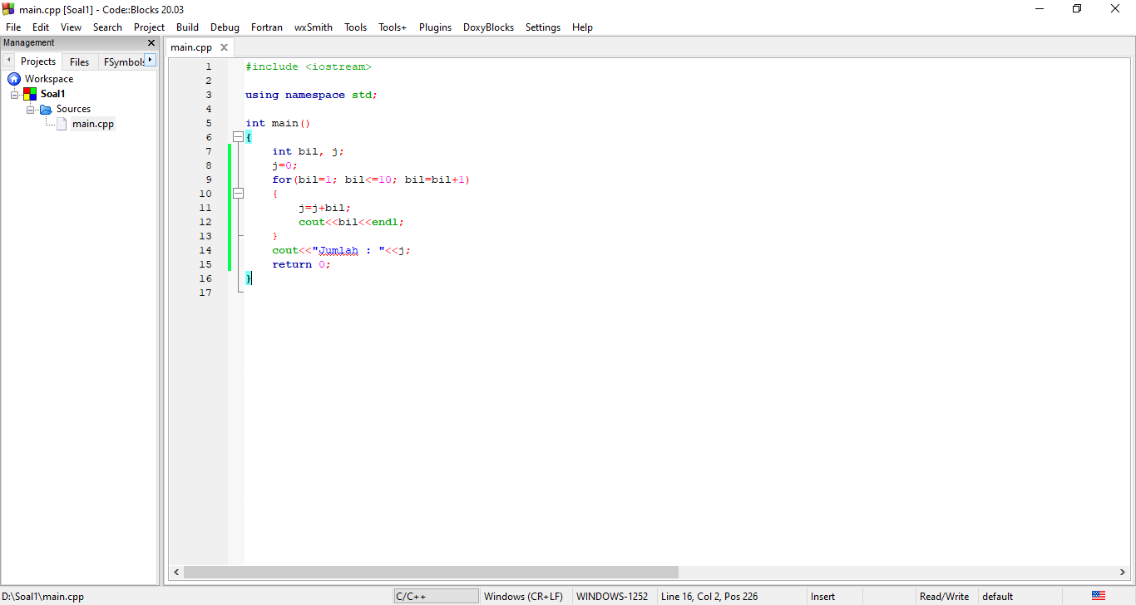

Output : 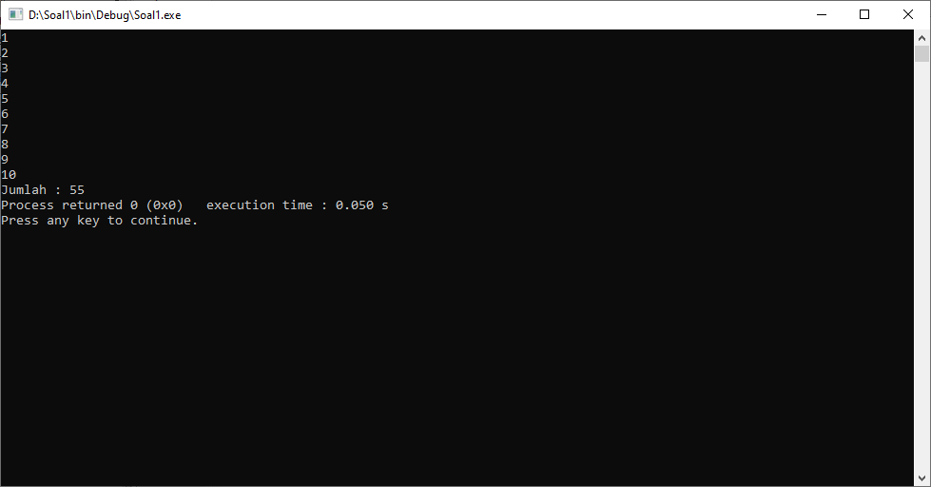

3. Listing Program :

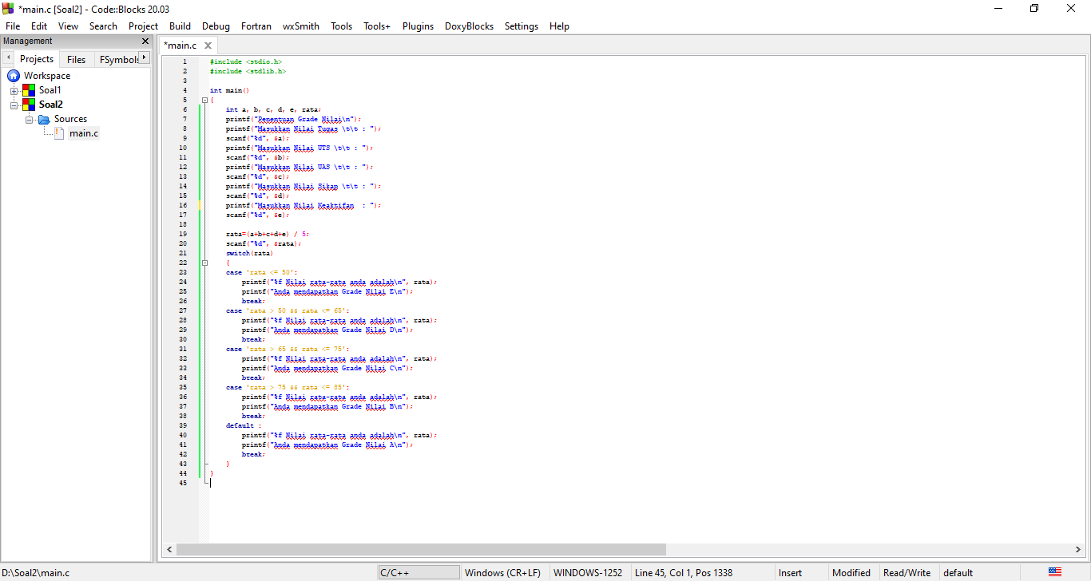

4.

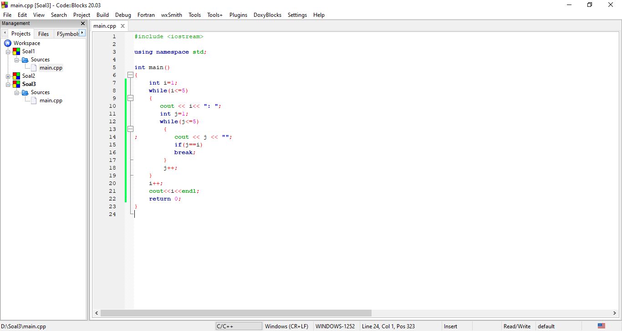

5. Variabel Local : dideklarasian didalam sebuah fungsi atau didalam sebuah prosedur.

Variabel Global : dapat digunakan atau dipanggil atau dikenali oleh semua fungsi / prosedur / dikenali diseluruh program.

Variabel Statis : variabel yang menyimpan nilai permanen dalam memori, artinya variabel tersebut akan menyimpan nilai terakhir yang diberikan.

Variabel Register : variabel yang nilainya disimpan dalam register dan bukan dalam memori RAM Variabel yang seperti ini hanya bisa diterapkan pada variabel yang lokal atau parameter formal, yang bertipe char atau int.

### 6. Parameter Formal : variabel yang ada pada daftar parameter dalam definisi fungsi.

### Parameter Actual : parameter (tidak selalu berupa variabel) yang dipakai dalam pemanggilan fungsi.